KONFIGURACJA ZŁOŻONA 4
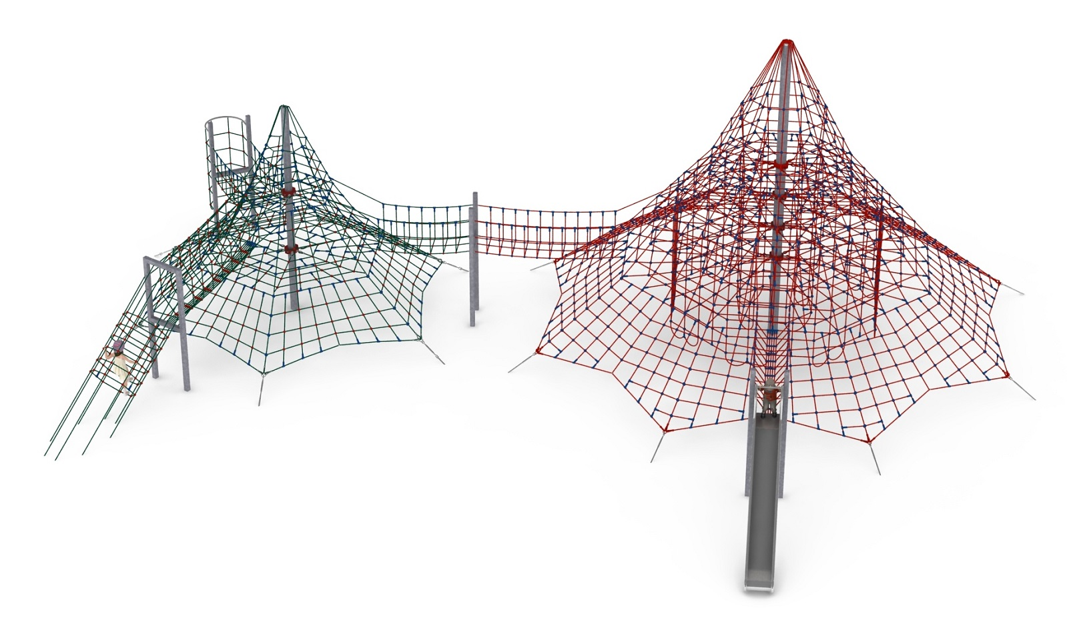
Nr kat. 1104

Wymiary urządzenia:
Długość: 20,3 m
Szerokość: 15,7 m
Wysokość: 7,0 m
Przestrzeń minimalna: 24,0 x 18,9 m
Grupa wiekowa: od 5 do 14 lat
Wysokość swobodnego upadku: 3,0 m
Głębokość posadowienia: 1,0 m

Konfiguracja składa się z następujących urządzeń:
- Caliban nr kat. 209,
- Deimos XL nr kat. 203,
- Dodatek ŚLIZG nr kat. 209a,
- Dodatek SZYB ZEWNĘTRZNY nr kat. 209j,
- Dodatek SZYB WEWNĘTRZNY nr kat. 209k,
- Dodatek TUNEL nr kat. 203d,
- Dodatek WEJŚCIE WSPINACZKOWE nr kat. 203h,
- Przejście V-V nr kat. 209-VV-203.

Standard wykończenia:
Konstrukcja ocynkowana ogniowo,

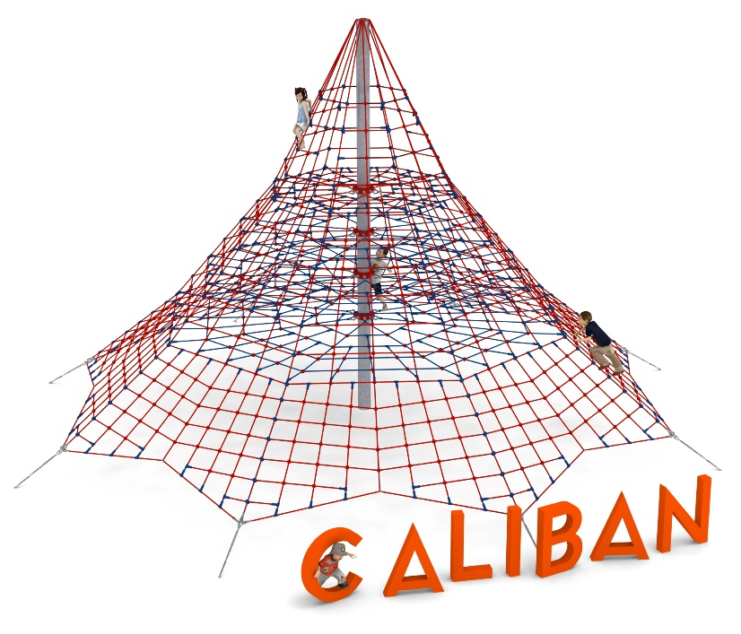
- Piramida Caliban nr kat. 209.

Wymiary urządzenia:
Długość: 12,3 m
Szerokość: 12,3 m
Wysokość: 7,0 m
Przestrzeń minimalna: okrąg o średnicy 13,8 m
Grupa wiekowa: od 5 do 14 lat
Wysokość swobodnego upadku: 2,0 m
Głębokość posadowienia: 1,0 m

Wytyczne dotyczące materiałów i technologii wykonania urządzenia.
Głównym elementem konstrukcyjnym jest 7 metrowy słup stalowy o średnicy 219,1 mm, który jest zabezpieczony przed korozją poprzez cynkowanie ogniowe. Konstrukcję linową tworzy osiem lin głównych zakotwionych w gruncie za pomocą stóp żelbetowych. Korektę naciągu umożliwiają ocynkowane ogniowo śruby rzymskie. Pomiędzy sąsiadującymi linami nośnymi rozpiętych jest osiem ścian linowych. Dodatkową atrakcją są linowe płaszczyzny poziome na wysokości 2,0, 2,75, 3,5 oraz 4,2 m. Sieć wykonana jest z liny poliamidowej, plecionej, klejonej wzmocnionej strunami stalowymi ocynkowanymi galwanicznie. Średnica liny wynosi 18 mm. Elementy łączące liny ze sobą wykonane są z tworzywa sztucznego i aluminium. Elementy łączące liny ze słupem wykonane są ze stali nierdzewnej i staliwa pomalowanego chlorokauczukiem.

- Deimos XL nr kat. 203.

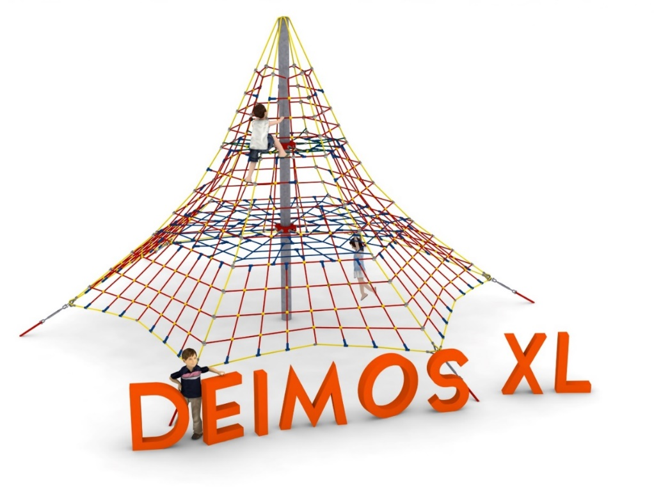

Wymiary urządzenia:
Długość: 8,7 m
Szerokość: 8,7 m
Wysokość: 5,0 m
Przestrzeń minimalna: okrąg o średnicy 11,0 m
Grupa wiekowa: od 5 do 14 lat
Wysokość swobodnego upadku: 1,6 m
Głębokość posadowienia: 0,8 m
Długość użytej liny: 336 m

Wytyczne dotyczące materiałów i technologii wykonania urządzenia.
Głównym elementem konstrukcyjnym jest 5 metrowy słup stalowy o średnicy 168,3 mm, który jest zabezpieczony przed korozją poprzez cynkowanie ogniowe. Konstrukcję linową tworzy sześć lin głównych zakotwionych w gruncie za pomocą stóp żelbetowych. Korektę naciągu umożliwiają ocynkowane ogniowo śruby rzymskie. Pomiędzy sąsiadującymi linami nośnymi rozpiętych jest sześć ścian linowych. Dodatkową atrakcją są linowe płaszczyzny poziome na wysokości 1,6 i 3,0 m. Sieć wykonana jest z liny poliamidowej, plecionej, klejonej wzmocnionej strunami stalowymi ocynkowanymi galwanicznie. Średnica liny wynosi 18 mm. Elementy łączące liny ze sobą wykonane są z tworzywa sztucznego i aluminium. Elementy łączące liny ze słupem wykonane są ze stali nierdzewnej i staliwa. Staliwo zabezpieczone jest przed korozją poprzez pomalowanie farbą chlorokauczukową.
- Dodatek ŚLIZG nr kat. 209a.

Wymiary urządzenia:
Długość: 6,9 m
Szerokość: 1,0 m
Wysokość: 3,0 m
Przestrzeń minimalna piramidy+ 18,5 m²
Grupa wiekowa: od 5 do 14 lat
Głębokość posadowienia: 1,0 m
Wysokość swobodnego upadku: 2,0 m

Wytyczne dotyczące materiałów i technologii wykonania urządzenia.
Głównym elementem dodatku jest ślizg wykonany w całości ze stali kwasoodpornej w gatunku 0H18N9. Początek części startowej znajduje się na wysokości 2 m powyżej poziomu terenu. Elementy konstrukcyjne dodatku wykonane są z rury kwadratowej o przekroju 100x100 mm, które są zabezpieczone przed korozją poprzez cynkowanie ogniowe. Fundamenty wykonane są jako stopy żelbetowe posadowione na głębokości 1m. Przejście łączące ślizg z piramidą ma kształt litery V i jest wykonane z liny poliamidowej, plecionej, klejonej wzmocnionej strunami stalowymi ocynkowanymi galwanicznie. Średnica liny wynosi 18 mm. Elementy łączące liny ze sobą wykonane są z tworzywa sztucznego, stali nierdzewnej i aluminium.
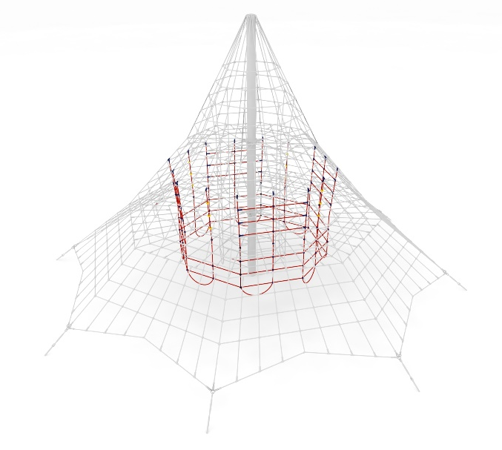
- Dodatek SZYB ZEWNĘTRZNY nr kat. 209j,

Wymiary urządzenia:
Długość: 4,4 m
Szerokość: 4,4 m
Wysokość: 2,8 m
Grupa wiekowa: od 5 do 14 lat

Wytyczne dotyczące materiałów i technologii wykonania urządzenia.
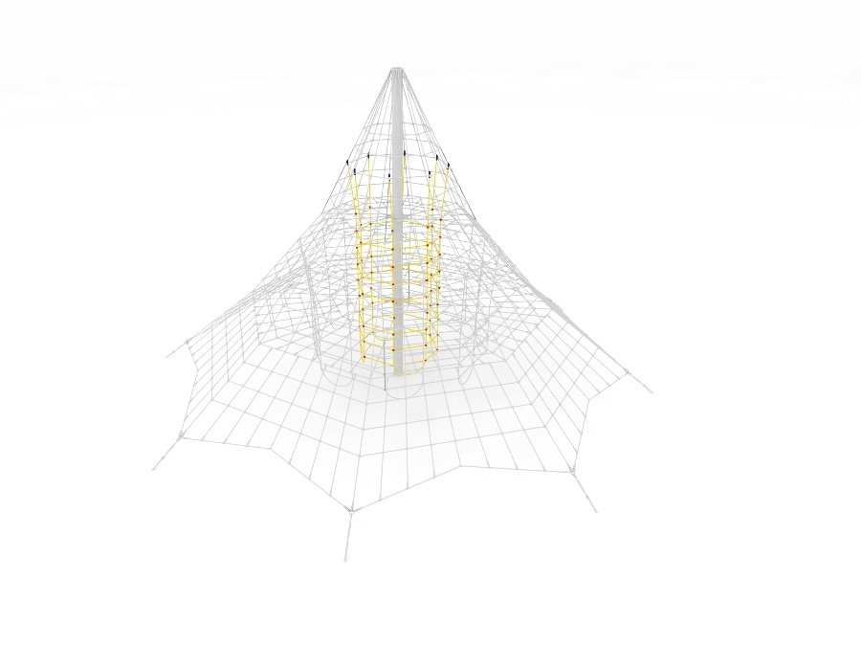
Dodatek szyb składa się z trzydziestu dwóch linek, które biegną w pionie od poziomu 0,5m do 3,3 m, oraz trzech okręgów rozmieszczonych na różnych wysokościach. Szyb wykonany jest z liny poliamidowej, plecionej, klejonej wzmocnionej strunami stalowymi ocynkowanymi galwanicznie. Średnica liny wynosi 18 mm. Elementy łączące liny ze sobą wykonane są z tworzywa sztucznego.

- Dodatek SZYB nr kat. 209k,

Wymiary urządzenia:
Długość: 1,6 m
Szerokość: 1,6 m
Wysokość: 4,9 m
Grupa wiekowa: od 5 do 14 lat

Wytyczne dotyczące materiałów i technologii wykonania urządzenia.
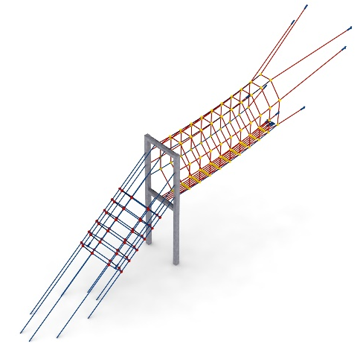
Dodatek szyb składa się z ośmiu linek, które biegną w pionie od poziomu 0,5m do 5,4 m, oraz sześciu okręgów rozmieszczonych na różnych wysokościach. Szyb wykonany jest z liny poliamidowej, plecionej, klejonej wzmocnionej strunami stalowymi ocynkowanymi galwanicznie. Średnica liny wynosi 18 mm. Elementy łączące liny ze sobą wykonane są z tworzywa sztucznego.

- Dodatek TUNEL nr kat. 203d.

Wymiary urządzenia:

Długość: 7,3 m
Szerokość: 1,2 m
Wysokość: 3,0 m
Przestrzeń minimalna piramidy+ 20,8m²
Grupa wiekowa: od 5 do 14 lat
Głębokość posadowienia: 1,0 m
Wysokość swobodnego upadku: 3,0 m

Wytyczne dotyczące materiałów i technologii wykonania urządzenia.
Elementy konstrukcyjne dodatku wykonane są z rury kwadratowej o przekroju 100x100 mm, które są zabezpieczone przed korozją poprzez cynkowanie ogniowe. Fundamenty wykonane są jako stopy żelbetowe posadowione na głębokości 1m. Główną atrakcją dodatku jest tunel linowy w kształcie litery O. Tunel pełni funkcje wejścia z poziomu gruntu na konstrukcję stalową. Przejście łączące konstrukcję stalową z piramidą ma kształt litery O. Wejście oraz przejście wykonane są z liny poliamidowej, plecionej, klejonej wzmocnionej strunami stalowymi ocynkowanymi galwanicznie. Średnica liny wynosi 18 mm. Elementy łączące liny ze sobą wykonane są z tworzywa sztucznego, stali nierdzewnej i aluminium.
- Dodatek WEJŚCIE WSPINACZKOWE nr kat. 203h.

Wymiary urządzenia:
Długość: 4,1 m
Szerokość: 1,1 m
Wysokość: 3,0 m
Przestrzeń minimalna piramidy + 11,9 m²
Grupa wiekowa: od 5 do 14 lat
Głębokość posadowienia: 1,0 m
Wysokość swobodnego upadku: 2,7 m

Wytyczne dotyczące materiałów i technologii wykonania urządzenia.
Głównym elementem dodatku jest wejście wspinaczkowe. W górnej części dodatku znajduje się konstrukcja stalowa ocynkowana ogniowo, na której rozpięta jest konstrukcja linowa, która wykonana jest z liny poliamidowej, plecionej, klejonej wzmocnionej strunami stalowymi ocynkowanymi galwanicznie. Średnica liny wynosi 18 mm Konstrukcję linową tworzy pięć lin poziomych oraz cztery liny pionowe. Początek części startowej znajduje się na wysokości 2 m powyżej poziomu terenu. Elementy konstrukcyjne dodatku wykonane są z rury kwadratowej o przekroju 100x100 mm, które są zabezpieczone przed korozją poprzez cynkowanie ogniowe. Fundamenty wykonane są jako stopy żelbetowe posadowione na głębokości 1m. Przejście łączące wejście wspinaczkowe z piramidą ma kształt litery U i jest wykonane z liny poliamidowej, plecionej, klejonej wzmocnionej strunami stalowymi ocynkowanymi galwanicznie. Średnica liny wynosi 18 mm. Elementy łączące liny ze sobą wykonane są z tworzywa sztucznego, stali nierdzewnej i aluminium.

- Przejście U-U nr kat. 209-UU-203.

Wymiary urządzenia:
Długość: 7,7 m
Szerokość: 1,0 m
Wysokość: 3,0 m
Przestrzeń minimalna:
zawiera się w przestrzeniach piramid
Grupa wiekowa: od 5 do 14 lat
Głębokość posadowienia: 1,0 m
Wysokość swobodnego upadku: 2,0 m

Wytyczne dotyczące materiałów i technologii wykonania urządzenia.
Elementy konstrukcyjne dodatku wykonane są z rury kwadratowej o przekroju 100x100 mm, które są zabezpieczone przed korozją poprzez cynkowanie ogniowe. Fundamenty wykonane są jako stopy żelbetowe posadowione na głębokości 1m. Przejście łączące słupy pośrednie z piramidami mają kształt litery V i jest wykonane z liny poliamidowej, plecionej, klejonej wzmocnionej strunami stalowymi ocynkowanymi galwanicznie. Średnica liny wynosi 18 mm. Elementy łączące liny ze sobą wykonane są z tworzywa sztucznego i aluminium.
Obszar upadku urządzenia powinien zostać wykonany na nawierzchni zgodnie z normą PN EN 1176- 1:2017. Do wykonania montażu niezbędna jest możliwość dojazdu ciężkiego sprzętu budowlanego.

W trosce o bezpieczeństwo dzieci oraz jakość urządzeń wymaga się, aby urządzenia posiadały certyfikat na zgodność z normami PN EN 1176-1:2017, PN EN 1176-3:2017, PN EN 1176-11:2014-11 wydane w systemie akredytowanym przez Państwowe Centrum Akredytacji lub krajowej jednostki akredytującej pozostałych Państw członkowskich, zgodnie z Rozporządzeniem Parlamentu Europejskiego i Rady Unii Europejskiej (WE) nr 765/2008”.

